¡¡¡Excelente!!! 😄 Ahora sí empieza la parte divertida.
Y antes de escribir una sola línea de código quiero decirte algo...
Creo que este proyecto puede quedar MUCHO mejor que un simple kiosco.
Tu idea ya no es una feria escolar.
Tu idea es crear un mini Amazon + McDonald's, donde los niños compran mediante un kiosco digital.
Y quiero que cuando el jurado lo vea diga:
"¿Esto lo hicieron estudiantes de 12 años?"
Así que vamos a hacerlo con calidad.

🚀 PLAN DEL PROYECTO
Vamos a desarrollar un sistema llamado:
SmartShop Kids POS
Tendrá 5 módulos.
┌──────────────────────────────┐
│ KIOSCO DIGITAL │
│ Cliente compra │
└──────────────┬───────────────┘
│
▼
Base de Datos (Google)
│
┌────────┼────────┐
▼ ▼ ▼
Caja Despacho Pantalla TV
│
▼
Panel Administrador

Lo primero que vamos a hacer
NO vamos a comenzar programando.
Eso sería un error.
Primero vamos a organizar el proyecto.
Como hacen las empresas.

PASO 1
Crea una carpeta en el Escritorio
Debe llamarse exactamente
SmartShopKids
No le pongas espacios.
Debe quedar así
📁 SmartShopKids

PASO 2
Abre Visual Studio Code.
La primera vez suele verse así.
(Una pantalla casi vacía.)

PASO 3
Arriba haz clic
Archivo
↓
Abrir carpeta

Busca la carpeta
SmartShopKids
y pulsa
Seleccionar carpeta

Ahora VS Code mostrará la carpeta vacía.

PASO 4
En la parte izquierda verás
SMARTSHOPKIDS
Haz clic derecho.
↓
Nuevo archivo

Crea este archivo
index.html

Haz lo mismo.
Nuevo archivo.
styles.css

Otro archivo.
script.js

Debe verse así
📁 SmartShopKids
index.html
styles.css
script.js

PASO 5
Ahora crearemos una carpeta.
Haz clic derecho
↓
Nueva carpeta
Escribe
images

Debe quedar
📁 SmartShopKids
📁 images
index.html
styles.css
script.js

Hasta aquí
No escribiremos código todavía.

Ahora quiero hacer algo diferente...
Quiero construir este proyecto como un software profesional.
Eso significa que vamos a diseñarlo primero.
Y quiero que tenga una identidad visual.

PROPUESTA
En lugar de un kiosco aburrido...
Quiero algo parecido a esto.
╔══════════════════════════════════════╗
SMARTSHOP KIDS
Compra • Escanea • Disfruta
══════════════════════════════════════
🍭 Snacks
🥤 Bebidas
🧸 Accesorios
🔥 Promociones
══════════════════════════════════════
[ COMENZAR ]
╚══════════════════════════════════════╝

Después...
El catálogo será muy parecido a McDonald's.
Con tarjetas.
No listas.
┌───────────────────────┐
🍪
OREO
$0.75
🟢 AGREGAR
└───────────────────────┘

¿Por qué quiero hacerlo así?
Porque un niño de 6 años no lee listas.
Mira imágenes.
Y toca botones grandes.
Eso hará que vendan mucho más.

Lo que construiremos
Pantalla 1
Bienvenida
↓
Pantalla 2
Catálogo
↓
Pantalla 3
Carrito
↓
Pantalla 4
Pedido enviado
↓
Caja
↓
Despacho
↓
TV

PERO AQUÍ VIENE LA PARTE MÁS IMPORTANTE
Vamos a hacerlo de una forma que casi nadie enseña.
No voy a darte archivos enormes.
Vamos a construirlo como LEGO.
Poquito a poquito.
Cada pieza funcionará.
Después uniremos todas.
Así, si algo falla, sabremos exactamente dónde.

🎯 NUEVO PLAN (el que seguiremos)
Etapa 1
✅ Crear la interfaz del kiosco.
Etapa 2
✅ Agregar los productos.
Etapa 3
✅ Crear el carrito.
Etapa 4
✅ Conectar con Google Sheets.
Etapa 5
✅ Crear Caja.
Etapa 6
✅ Crear Despacho.
Etapa 7
✅ Crear pantalla de pedidos.

💡 Y tengo una propuesta que creo que hará la diferencia
En vez de hacer un proyecto "que funcione", vamos a hacer un proyecto que sorprenda.
Por eso, a partir del próximo mensaje ya no te voy a dar solamente instrucciones.
Voy a empezar a escribir el sistema como si fuera un proyecto real.
Te entregaré:
- 📄 index.html
- 🎨 styles.css
- ⚡ script.js
Completos, listos para copiar y pegar.
Y lo mejor: cada vez que terminemos una parte, la probaremos antes de seguir. Así evitaremos errores y tendremos un sistema sólido.

🚨 Antes de empezar, una decisión importante
Aquí quiero que tomemos una decisión juntos porque afectará todo el proyecto.
Opción A (Mi recomendación ⭐⭐⭐⭐⭐)
Hacemos una Single Page Application (SPA).
- Todo está en una sola página.
- Es rápida.
- Muy parecida al kiosco de McDonald's.
- Más fácil de mantener.
Opción B
Hacemos varias páginas (inicio.html, catalogo.html, carrito.html, etc.).
Es más sencilla conceptualmente, pero menos profesional.
Mi recomendación es la Opción A.
Tendremos una única aplicación moderna donde las pantallas cambian sin recargar la página, igual que un kiosco de autoservicio real.
Si aceptas esa opción, en el siguiente mensaje comenzaremos a escribir el primer código del proyecto. Y a partir de ahí ya estaremos construyendo el SmartShop Kids POS de verdad.

te comparto captura

¡¡¡MUY BIEN!!! 🎉🎉🎉
De verdad, ahora sí estamos listos para empezar. Revisé tu captura y encontré dos detalles muy pequeños, pero fáciles de corregir.
✅ Lo que está PERFECTO
✔ Abriste la carpeta SmartShopKids correctamente.
✔ Los tres archivos están ahí (index.html, styles.css, script.js).
✔ El código de index.html está bien.
¡Eso significa que ya tienes el proyecto correctamente organizado! 👏

🔴 Detalle 1 (Muy importante)
En la parte superior de VS Code veo un mensaje azul que dice:
Restricted Mode is intended for safe code browsing...
Eso significa que VS Code no confía todavía en esa carpeta.
Solución
Haz clic donde dice:
Trust this folder
o
Manage
Después aparecerá un botón parecido a:
Yes, I trust the authors
Haz clic.
No pasa nada malo, simplemente le estás diciendo a VS Code que esa carpeta es tuya y puede ejecutar las extensiones como Live Server.

🔴 Detalle 2
No veo el botón
Go Live
en la esquina inferior derecha.
Eso normalmente ocurre porque Live Server todavía no está activo.
Vamos a comprobarlo.

PASO A PASO
Paso 1
Haz clic derecho sobre
index.html
(No sobre el código, sino sobre el nombre del archivo en la izquierda.)
Debe salir un menú.
Busca si aparece:
Open with Live Server
¿Te aparece?
- ✅ Sí
- ❌ No

Si NO aparece
No pasa nada.
Haz esto.
Arriba pulsa
View
↓
Command Palette
(o presiona)
CTRL + SHIFT + P
Se abrirá una caja para escribir.
Escribe
Live Server
Debe aparecer algo como:
Live Server: Open with Live Server
Haz clic.

📌 Quiero hacer un pequeño cambio en nuestra forma de trabajar
Ahora que ya veo que puedes configurar VS Code sin problema, creo que podemos hacerlo muchísimo más profesional.
En lugar de escribir todo desde cero...
Voy a crear para ti un proyecto completo que incluya:
SmartShop Kids
│
├── index.html
├── styles.css
├── script.js
│
├── assets
│ ├── logo.png
│ ├── sonidos
│ ├── iconos
│ └── productos
│
├── pages
│ ├── kiosco
│ ├── caja
│ ├── despacho
│ └── admin
│
└── database
Y además, te voy a diseñar una interfaz espectacular, parecida a un kiosco de McDonald's.
🚀 Mi propuesta (y creo que es la mejor)
En lugar de construir una página "normal", vamos a crear una Progressive Web App (PWA).
¿Qué significa eso?
- 📱 En las tablets Android se podrá instalar como una aplicación, sin necesidad de publicarla en Play Store.
- 💻 En las laptops funcionará desde Chrome.
- 🖥️ Tendrá aspecto de aplicación profesional.
- 🚀 Cargará muy rápido.
- 🛒 Se verá como un kiosco real.

Ahora necesito una sola respuesta tuya antes de continuar
¿Te apareció la opción "Open with Live Server" cuando hiciste clic derecho sobre index.html?
Respóndeme solamente:
- ✅ Sí, me apareció.
- ❌ No, no me apareció.
Con esa respuesta, en menos de 2 minutos tendremos la primera pantalla funcionando y empezaremos a construir el kiosco de verdad. 💪
si aparece: Open with Live Server y me abrio una pantalla que muestra: SMARTSHOP KIDS La tienda inteligente del futuro COMENZAR COMPRA luego ese boton envia a CATÁLOGO Aquí aparecerán los productos...
🥳 ¡¡¡LO LOGRAMOS!!!
De verdad, este es un gran paso. Ya tienes:
✅ VS Code funcionando.
✅ Live Server funcionando.
✅ HTML conectado con CSS.
✅ HTML conectado con JavaScript.
A partir de este momento ya no estamos configurando el entorno... ya estamos desarrollando el sistema. 😎

🚀 Nuestra misión ahora
Vamos a transformar esto:
SMARTSHOP KIDS
La tienda inteligente del futuro
[COMENZAR COMPRA]
en algo parecido a esto:
┌────────────────────────────────────┐
🛒 SmartShop Kids
¡Bienvenido!
Compra tus snacks y accesorios
de una forma divertida.
────────────────────────────────────
🍪 Snacks
🥤 Bebidas
🎮 Accesorios
🎁 Promociones
────────────────────────────────────
COMENZAR COMPRA
└────────────────────────────────────┘
Y cuando entren al catálogo se verá como un kiosco de McDonald's.

📌 A partir de ahora trabajaremos diferente
Quiero proponerte una regla:
Nunca escribiremos código sin antes saber qué vamos a construir.
Así trabajan las empresas.
Por eso primero haremos el diseño.

🎯 Objetivo del Día 1
Construiremos un kiosco que tenga:
✅ Pantalla de bienvenida
↓
✅ Catálogo con tarjetas
↓
✅ Carrito
↓
✅ Finalizar compra
Todo funcionando.
Todavía no conectaremos Google Sheets.
Primero construiremos el kiosco.
Después lo conectaremos.

🏗 Arquitectura
Así será nuestro sistema.
INICIO
↓
CATÁLOGO
↓
CARRITO
↓
FINALIZAR
↓
GOOGLE SHEETS
↓
CAJA
↓
DESPACHO
↓
PANTALLA TV

Lo primero que quiero mejorar
Actualmente el catálogo solo dice:
CATÁLOGO
Aquí aparecerán los productos...
Eso es muy simple.
Yo quiero algo así:
🍪 Oreo
$0.75
[Agregar]
--------------------
🍫 Hershey
$1.00
[Agregar]
--------------------
🥤 Jugo Del Valle
$1.00
[Agregar]
Pero aún mejor...
Quiero que tenga imágenes grandes.

🎨 NUEVO DISEÑO
Así quiero que se vea.
┌──────────────────────────┐
🍪
OREO
$0.75
🟢 AGREGAR
└──────────────────────────┘
Los niños compran por la vista.
No por leer texto.

🚀 Lo que haremos en la siguiente etapa
Vamos a crear tarjetas bonitas para cada producto.
Por ejemplo:
┌─────────────────────┐
🍪
OREO
$0.75
[ AGREGAR ]
└─────────────────────┘
Cuando el niño pulse
Agregar
el carrito cambiará automáticamente.
🛒 Carrito (1)
Luego
🛒 Carrito (2)
Y así sucesivamente.

🏆 Una mejora importante
Quiero cambiar una cosa respecto al plan inicial.
En vez de escribir manualmente los productos dentro del código, vamos a leerlos desde tu hoja de Google Sheets "Productos".
¿Por qué?
Porque si mañana decides agregar:
- Doritos
- Pringles
- Coca-Cola
No tendrás que modificar el código.
Solo agregas una fila en Google Sheets y aparecerá automáticamente en el kiosco.
Eso impresionará mucho al jurado porque el sistema será realmente administrable.

📅 Plan de trabajo
Sesión 1 (Hoy) ✅
- ✔ Configurar VS Code.
- ✔ Crear la aplicación.
- ✔ Mostrar Inicio.
- ✔ Cambiar entre pantallas.
Sesión 2 (Ahora)
- 🎨 Diseñar un kiosco moderno.
- 🛒 Crear el catálogo.
- ➕ Botones Agregar.
- 🛍️ Carrito dinámico.
Sesión 3
- ☁ Conectar con Google Sheets.
Sesión 4
- 💰 Crear Caja.
Sesión 5
- 📦 Crear Despacho.
Sesión 6
- 📺 Pantalla de pedidos.

⭐ Tengo una idea para que este proyecto gane la feria
Quiero que no parezca una página web.
Quiero que parezca una tablet de autoservicio.
Por ejemplo:
- 🎨 Fondo con degradados modernos.
- 🟣 Botones grandes y coloridos.
- 🖼️ Fotos de los productos.
- ✨ Animaciones suaves.
- 🛒 Carrito flotante.
- 🔔 Sonido al agregar un producto.
- 📱 Diseño táctil para tablets Android.
- 🌈 Colores llamativos que atraigan a niños de 5 a 11 años.
💡 Mi propuesta
A partir del siguiente paso dejaremos de construir una "web" y empezaremos a construir una aplicación profesional. Incluso le pondremos un logo, iconos y un diseño moderno que parezca una app instalada en una tablet.
Creo que ese nivel de presentación puede ser una de las cosas que más impresione al jurado.
ok no te vayas demasiado profundo, vamos a mantenernos a un nivel sencillo pero completo todaiva ya recuerda que hay que presentarlo para aprobación
Estoy totalmente de acuerdo contigo. De hecho, creo que acabas de tomar una decisión muy inteligente.
Hay que recordar dos cosas:
- Esto será desarrollado por estudiantes de 12-13 años.
- Mañana primero hay que presentar la propuesta para que la aprueben.
Si mañana les mostramos un sistema enorme con inteligencia artificial, sonidos, animaciones y muchas funciones, el jurado podría pensar:
"La idea es muy buena, pero ¿realmente estos estudiantes podrán desarrollarla?"
Y ese no es el objetivo.

Mi propuesta
Hagamos un sistema que parezca profesional, pero que sea realmente alcanzable.
Lo que sí tendrá
✅ Pantalla de inicio
✅ Catálogo de productos
✅ Carrito de compras
✅ Captura del nombre del cliente
✅ Generación de un número de pedido
✅ Envío del pedido a Google Sheets
✅ Pantalla para Caja
✅ Pantalla para Despacho
✅ Cambio de estado
- Pendiente
- Pagado
- Entregado
Eso ya es bastante innovador para una feria escolar.

Lo que NO haremos (por ahora)
❌ Inteligencia Artificial
❌ Base de datos complicada
❌ Login de usuarios
❌ Servidores
❌ Aplicaciones para instalar
❌ Programación difícil
Todo será:
- HTML
- CSS
- JavaScript
- Google Sheets
- Google Apps Script
Todo gratuito.

Creo que este debe ser nuestro objetivo
Cuando el jurado llegue al stand verá esto:
Estación 1
📱 Tablet
"Kiosco Digital"
El niño toca los productos.
Presiona:
Finalizar compra

Estación 2
💵 Caja
La otra tablet dice:
Pedido #008
Mauricio
Oreo x2
Jugo x1
Total: $2.50
[Pagar]
El cajero cobra.
Presiona:
Pagado

Estación 3
📦 Despacho
Automáticamente aparece:
Pedido #008
Pagado
Entregar
El estudiante entrega los productos.
Presiona:
Entregado

Eso es exactamente lo que vamos a construir.
Sin complicarnos.

Ahora quiero organizar el proyecto
En vez de ir programando sin rumbo, hagamos un pequeño plan.
FASE 1 (Hoy)
Construiremos el kiosco.
- Pantalla de bienvenida
- Catálogo
- Carrito

FASE 2
Conectar con Google Sheets.

FASE 3
Caja.

FASE 4
Despacho.

FASE 5
Pruebas.

Para mañana
Lo que realmente necesitan es una propuesta convincente, no un sistema terminado.
Por eso, además del desarrollo, yo te ayudaré a preparar:
- 📄 Descripción del proyecto.
- 🎯 Objetivo general.
- 🎯 Objetivos específicos.
- 💡 Justificación.
- 🚀 ¿Qué lo hace innovador?
- 🖥️ Diagrama de funcionamiento.
- 💰 Modelo de negocio.
- 👥 Roles de los estudiantes.
- 📅 Cronograma de desarrollo.
Así podrán presentar una idea muy sólida.

Mi recomendación
Creo que podemos dividir el trabajo en dos partes:
Hoy (prioridad)
✅ Preparar la propuesta para que sea aprobada.
Después de la aprobación
✅ Construir el sistema paso a paso, probando cada módulo para que funcione correctamente.
Así evitamos invertir tiempo en funciones que luego puedan pedir cambiar.

Tengo una idea para facilitar aún más el desarrollo
En lugar de escribir código "improvisando", vamos a definir primero todas las pantallas del sistema (como un prototipo) y luego las iremos programando una por una. De esa manera siempre tendremos claro qué sigue y el proyecto será mucho más fácil de desarrollar para el equipo de estudiantes. Creo que esa será la forma más organizada y segura de llegar a una demostración funcional.
index.html
<!DOCTYPE html>
<html lang="es">

<head>

<meta charset="UTF-8">

<meta name="viewport" content="width=device-width, initial-scale=1.0">

<title>SmartShop Kids</title>

<link rel="stylesheet" href="styles.css">

</head>

<body>

<div id="app">

</div>

<script src="script.js"></script>

</body>

</html>

Script

// ===============================
// SMARTSHOP KIDS POS
// Versión 1.0
// ===============================

const app = document.getElementById("app");

let carrito = [];
let numeroPedido = 1;

//==============================
// PANTALLA INICIO
//==============================

mostrarInicio();

function mostrarInicio(){

app.innerHTML=`

<div class="inicio">

<h1>🛒 SmartShop Kids</h1>

<h2>Compra • Paga • Disfruta</h2>

<p>La tienda inteligente del futuro</p>

<button class="botonPrincipal" onclick="mostrarCatalogo()">
COMENZAR COMPRA
</button>

</div>

`;

}

//==============================
// CATÁLOGO
//==============================

function mostrarCatalogo(){

let html=`

<div class="encabezado">

<h1>SmartShop Kids</h1>

<button class="carritoBoton" onclick="mostrarCarrito()">

🛒 Carrito (${carrito.length})

</button>

</div>

<div class="catalogo">

`;

productos.forEach(producto=>{

html+=`

<div class="card">

<img src="${producto.imagen}" alt="${producto.nombre}">

<h3>${producto.nombre}</h3>

<p>$${producto.precio.toFixed(2)}</p>

<button onclick="agregarProducto(${producto.id})">

Agregar

</button>

</div>

`;

});

html+=`

</div>

`;

app.innerHTML=html;

}

//==============================
// AGREGAR PRODUCTO
//==============================

function agregarProducto(id){

const producto=productos.find(p=>p.id===id);

carrito.push(producto);

mostrarCatalogo();

}

//==============================
// CARRITO
//==============================

function mostrarCarrito(){

let total=0;

let html=`

<div class="carrito">

<h1>🛒 Mi Pedido</h1>

`;

if(carrito.length===0){

html+=`

<p>No has agregado productos.</p>

<button onclick="mostrarCatalogo()">

Volver

</button>

`;

app.innerHTML=html;

return;

}

carrito.forEach((producto,index)=>{

total+=producto.precio;

html+=`

<div class="productoCarrito">

<div>

<strong>${producto.nombre}</strong>

<br>

$${producto.precio.toFixed(2)}

</div>

<button onclick="eliminarProducto(${index})">

❌

</button>

</div>

`;

});

html+=`

<hr>

<h2>Total: $${total.toFixed(2)}</h2>

<br>

<label>

Nombre del cliente

</label>

<input

type="text"

id="cliente"

placeholder="Escribe tu nombre"

>

<br><br>

<button onclick="finalizarCompra()">

Finalizar Compra

</button>

<br><br>

<button onclick="mostrarCatalogo()">

Seguir Comprando

</button>

`;

app.innerHTML=html;

}

//==============================
// ELIMINAR PRODUCTO
//==============================

function eliminarProducto(index){

carrito.splice(index,1);

mostrarCarrito();

}

//==============================
// FINALIZAR
//==============================

function finalizarCompra(){

const nombre=document.getElementById("cliente").value.trim();

if(nombre===""){

alert("Ingrese su nombre.");

return;

}

let total=0;

carrito.forEach(p=>total+=p.precio);

let lista="";

carrito.forEach(p=>{

lista+=`

<li>

${p.nombre}

- $${p.precio.toFixed(2)}

</li>

`;

});

app.innerHTML=`

<div class="pedidoFinal">

<h1>

✅ Pedido Confirmado

</h1>

<h2>

Pedido #${String(numeroPedido).padStart(3,"0")}

</h2>

<p>

Gracias

<b>${nombre}</b>

</p>

<h3>

Productos

</h3>

<ul>

${lista}

</ul>

<h2>

Total

$${total.toFixed(2)}

</h2>

<p>

Dirígete a Caja para realizar el pago.

</p>

<button onclick="nuevoPedido()">

Nuevo Pedido

</button>

</div>

`;

numeroPedido++;

carrito=[];

}

//==============================
// NUEVO PEDIDO
//==============================

function nuevoPedido(){

mostrarInicio();

}

styles.css
*{
margin:0;
padding:0;
box-sizing:border-box;
font-family:Arial,Helvetica,sans-serif;
}

body{

background:linear-gradient(135deg,#3b82f6,#60a5fa);

min-height:100vh;

}

#app{

width:100%;

min-height:100vh;

display:flex;

justify-content:center;

align-items:center;

padding:30px;

}

/*==================

INICIO

===================*/

.inicio{

background:white;

width:420px;

padding:40px;

border-radius:20px;

text-align:center;

box-shadow:0 10px 30px rgba(0,0,0,.2);

}

.inicio h1{

font-size:38px;

color:#2563eb;

margin-bottom:10px;

}

.inicio h2{

color:#444;

margin-bottom:20px;

}

.inicio p{

margin-bottom:30px;

color:#666;

}

.botonPrincipal{

background:#2563eb;

color:white;

border:none;

padding:18px;

width:100%;

border-radius:12px;

font-size:18px;

cursor:pointer;

transition:.3s;

}

.botonPrincipal:hover{

background:#1d4ed8;

transform:scale(1.03);

}

/*==================

ENCABEZADO

===================*/

.encabezado{

width:100%;

display:flex;

justify-content:space-between;

align-items:center;

margin-bottom:25px;

color:white;

}

.carritoBoton{

background:#f59e0b;

border:none;

padding:15px 20px;

border-radius:10px;

font-size:18px;

cursor:pointer;

font-weight:bold;

}

/*==================

CATALOGO

===================*/

.catalogo{

display:grid;

grid-template-columns:repeat(auto-fill,minmax(220px,1fr));

gap:20px;

width:100%;

max-width:1200px;

}

.card{

background:white;

border-radius:20px;

padding:20px;

text-align:center;

box-shadow:0 10px 20px rgba(0,0,0,.15);

transition:.3s;

}

.card:hover{

transform:translateY(-6px);

}

.card img{

width:150px;

height:150px;

object-fit:cover;

margin-bottom:15px;

border-radius:15px;

background:#eee;

}

.card h3{

margin-bottom:10px;

}

.card p{

font-size:22px;

font-weight:bold;

color:#2563eb;

margin-bottom:15px;

}

.card button{

width:100%;

padding:14px;

background:#10b981;

color:white;

border:none;

border-radius:10px;

font-size:16px;

cursor:pointer;

}

.card button:hover{

background:#059669;

}

/*==================

CARRITO

===================*/

.carrito{

background:white;

width:500px;

padding:30px;

border-radius:20px;

box-shadow:0 10px 20px rgba(0,0,0,.2);

}

.productoCarrito{

display:flex;

justify-content:space-between;

align-items:center;

padding:15px 0;

border-bottom:1px solid #ddd;

}

.productoCarrito button{

background:red;

color:white;

border:none;

padding:8px 12px;

border-radius:8px;

cursor:pointer;

}

input{

width:100%;

padding:15px;

border-radius:10px;

border:1px solid #ccc;

font-size:16px;

}

.carrito button{

margin-top:10px;

width:100%;

padding:15px;

border:none;

border-radius:10px;

background:#2563eb;

color:white;

font-size:16px;

cursor:pointer;

}

.carrito button:hover{

background:#1d4ed8;

}

/*==================

PEDIDO FINAL

===================*/

.pedidoFinal{

background:white;

width:450px;

padding:35px;

border-radius:20px;

text-align:center;

box-shadow:0 10px 30px rgba(0,0,0,.2);

}

.pedidoFinal h1{

color:#16a34a;

margin-bottom:15px;

}

.pedidoFinal h2{

margin:15px 0;

}

.pedidoFinal ul{

text-align:left;

margin:20px;

}

.pedidoFinal button{

width:100%;

padding:15px;

background:#2563eb;

color:white;

border:none;

border-radius:10px;

cursor:pointer;

font-size:18px;

}

Te comparto un ejemplo de lo que he ido armando para que me ayudes a realizar el proyecto según las indicaciones de la profesora (ya arme el programa / kiosco virtual):
NOMBRE DEL PROYECTO:
CHÉVERE CLICK STORE
LEMA:
“Lo que te gusta a un click”
IMPACTO DEL PROYECTO A LA COMUNIDAD:
CHÉVERE CLICK STORE busca mejorar la organización y rapidez en la compra de productos escolares mediante un kiosco digital sencillo e interactivo. El proyecto ayuda a reducir filas, mejorar la atención y mostrar el uso de la tecnología en pequeños negocios.
MISIÓN:
Brindar una experiencia de compra rápida, organizada y divertida mediante el uso de tecnología sencilla y accesible.
VISIÓN:
Ser un proyecto innovador que demuestre cómo la tecnología puede mejorar pequeños negocios y actividades escolares.
VALORES CORPORATIVOS:
• Responsabilidad
• Trabajo en equipo
• Honestidad
• Respeto
• Creatividad
DESCRIPCIÓN DEL PRODUCTO O SERVICIO:
CHÉVERE CLICK STORE es un kiosco digital que permite seleccionar productos, agregarlos a un carrito y generar pedidos de forma rápida y organizada.
LISTA DE PRECIOS:
Opción 1 — $1.50
Opción 2 — $2.00

Ayudame a crear el logo, te comparto uno de guia, en mi tienda se venderan diferentes productos como snacks, postres, refrescos, audífonos, juguetes pequeños, maquillaje de niñá, etc

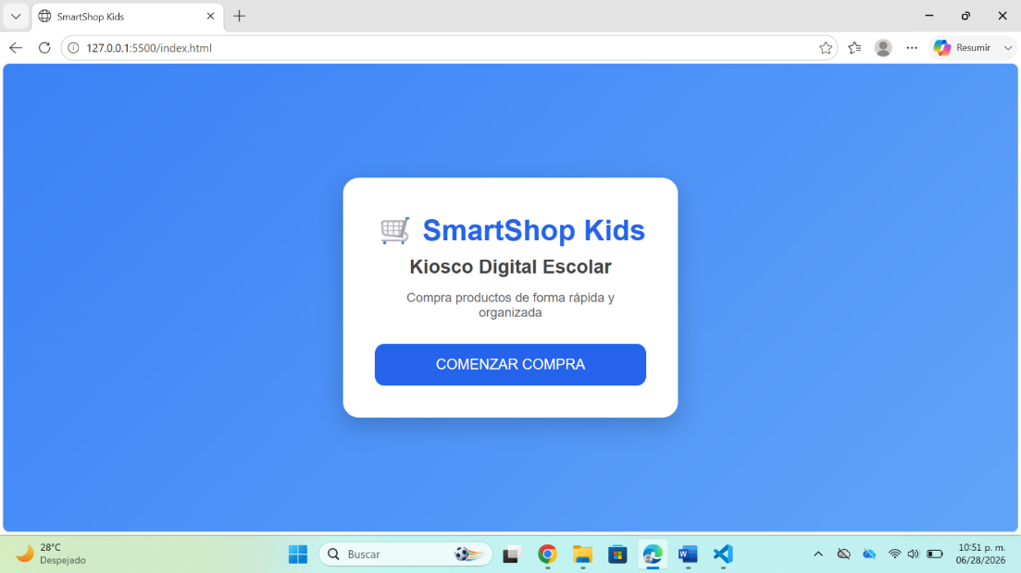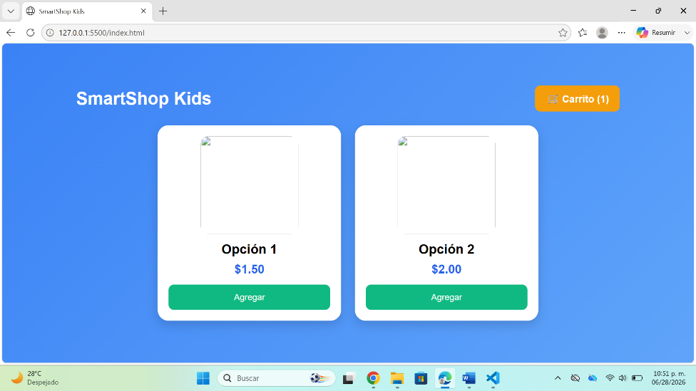
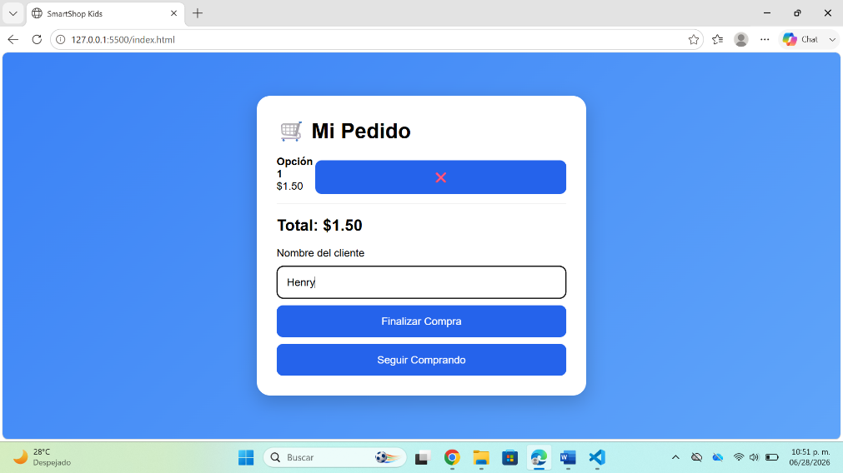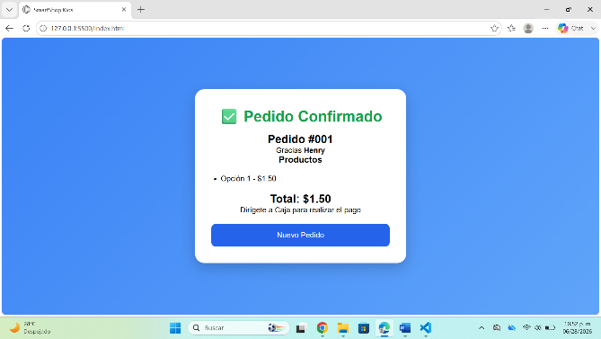

COLEGIO BILINGÜE EBEN EZER
FERIA DE EMPRENDIMIENTO ESTUDIANTIL 2026
NOMBRE DEL PROYECTO:
CHÉVERE CLICK STORE
LEMA:
“Lo que te gusta a un click”
IMPACTO DEL PROYECTO A LA COMUNIDAD:
CHÉVERE CLICK STORE busca mejorar la organización y rapidez en la compra de productos escolares mediante un kiosco digital sencillo e interactivo. El proyecto ayuda a reducir filas, mejorar la atención y promover el uso de la tecnología en pequeños negocios escolares, demostrando cómo las herramientas digitales pueden facilitar las compras y mejorar la experiencia de los usuarios.
MISIÓN:
Brindar una experiencia de compra rápida, organizada y divertida mediante el uso de tecnología sencilla, accesible e innovadora que facilite la adquisición de productos para estudiantes y visitantes.
VISIÓN:
Ser un proyecto innovador reconocido por demostrar cómo la tecnología puede mejorar pequeños negocios y convertirse en una herramienta útil para el desarrollo del emprendimiento escolar.
VALORES CORPORATIVOS:
• Responsabilidad
• Trabajo en equipo
• Honestidad
• Respeto
• Creatividad
• Compromiso
• Innovación
DESCRIPCIÓN DEL PRODUCTO O SERVICIO:
CHÉVERE CLICK STORE es un kiosco digital interactivo que permite a los usuarios seleccionar diferentes productos como snacks, postres, refrescos, audífonos, juguetes pequeños y maquillaje infantil, agregarlos a un carrito y generar pedidos de forma rápida, sencilla y organizada.
CAPITAL INVERTIDO:
Compra de productos: B/. 55.00
Decoración del stand: B/. 10.00
Impresiones y materiales: B/. 5.00
Otros gastos: B/. 5.00
Total invertido: B/. 75.00
LISTA DE PRECIOS:
Snacks:
• Opción 1 — B/. 1.50
• Opción 2 — B/. 2.00
Postres:
• Opción 1 — B/. 1.50
• Opción 2 — B/. 2.00
Refrescos:
• Opción 1 — B/. 1.50
• Opción 2 — B/. 2.00
Accesorios y productos variados:
• Precio según producto
PROYECCIÓN DE GANANCIAS:
Se espera recuperar la inversión inicial de B/. 75.00 mediante la venta de productos y obtener ganancias adicionales, demostrando la viabilidad del emprendimiento y el correcto manejo de los recursos económicos.
DECORACIÓN DEL STAND:
El stand tendrá una decoración moderna y llamativa con los colores representativos de CHÉVERE CLICK STORE. Se colocará un banner con el nombre y logo de la empresa, carteles con la misión, visión, valores y lista de precios. También contará con una computadora o dispositivo para mostrar el kiosco virtual y elementos decorativos que hagan atractivo el espacio.
IDENTIFICACIÓN DE LOS INTEGRANTES:
Los integrantes utilizarán una identificación o gafete con su nombre y función dentro del proyecto para brindar una imagen organizada y profesional.
INTEGRANTES DEL EQUIPO:

QUIERO HACER ALGUNAS MODIFICACIONES EN MI KIOSKO DIGITAL, en ligar de llamarse SmartShop Kids la tienda se llama CHÉVERE CLICK STORE. Y quiero agregar en la parte superiorn izquierda el logo, tengo la imagen guardad como: Logo.png
Te comparto el codigo de como lo tengo programado para que me brindes la programacion completa con las modificaciones

// ===============================
// SMARTSHOP KIDS POS
// ===============================

const app = document.getElementById("app");

let carrito = [];
let numeroPedido = 1;

//==============================
// PRODUCTOS
//==============================

const productos=[

{
id:1,
nombre:"Opción 1",
precio:1.50,
imagen:"images/Opcion1.jpg"
},

{
id:2,
nombre:"Opción 2",
precio:2.00,
imagen:"images/Opcion2.jpg"
}

];

//==============================
// INICIO
//==============================

mostrarInicio();

function mostrarInicio(){

app.innerHTML=`

<div class="inicio">

<h1>🛒 CHÉVERE CLICK STORE</h1>

<h2>"Lo que está de moda, a un click"</h2>

<p>
Kiosco Digital
</p>

<button class="botonPrincipal"
onclick="mostrarCatalogo()">

COMENZAR COMPRA

</button>

</div>

`;

}

//==============================
// CATALOGO
//==============================

function mostrarCatalogo(){

let html=`

<div class="encabezado">

<h1>SmartShop Kids</h1>

<button
class="carritoBoton"
onclick="mostrarCarrito()">

🛒 Carrito (${carrito.length})

</button>

</div>

<div class="catalogo">

`;

productos.forEach(producto=>{

html+=`

<div class="card">

<img src="${producto.imagen}">

<h3>${producto.nombre}</h3>

<p>$${producto.precio.toFixed(2)}</p>

<button
onclick="agregarProducto(${producto.id})">

Agregar

</button>

</div>

`;

});

html+=`

</div>

`;

app.innerHTML=html;

}

//==============================
// AGREGAR PRODUCTO
//==============================

function agregarProducto(id){

const producto=productos.find(
p=>p.id===id
);

carrito.push(producto);

mostrarCatalogo();

}

//==============================
// CARRITO
//==============================

function mostrarCarrito(){

let total=0;

let html=`

<div class="carrito">

<h1>🛒 Mi Pedido</h1>

`;

if(carrito.length===0){

html+=`

<p>No has agregado productos</p>

<br>

<button onclick="mostrarCatalogo()">

Volver

</button>

`;

app.innerHTML=html;

return;

}

carrito.forEach((producto,index)=>{

total+=producto.precio;

html+=`

<div class="productoCarrito">

<div>

<strong>

${producto.nombre}

</strong>

<br>

$${producto.precio.toFixed(2)}

</div>

<button
onclick="eliminarProducto(${index})">

❌

</button>

</div>

`;

});

html+=`

<br>

<h2>

Total: $${total.toFixed(2)}

</h2>

<br>

<label>

Nombre del cliente

</label>

<input
id="cliente"
type="text"
placeholder="Escribe tu nombre">

<button
onclick="finalizarCompra()">

Finalizar Compra

</button>

<br>

<button
onclick="mostrarCatalogo()">

Seguir Comprando

</button>

</div>

`;

app.innerHTML=html;

}

//==============================
// ELIMINAR
//==============================

function eliminarProducto(index){

carrito.splice(index,1);

mostrarCarrito();

}

//==============================
// FINALIZAR
//==============================

function finalizarCompra(){

const nombre=document
.getElementById("cliente")
.value.trim();

if(nombre===""){

alert("Ingrese su nombre");

return;

}

let total=0;
let lista="";

carrito.forEach(p=>{

total+=p.precio;

lista+=`

<li>

${p.nombre}

- $${p.precio.toFixed(2)}

</li>

`;

});

app.innerHTML=`

<div class="pedidoFinal">

<h1>

✅ Pedido Confirmado

</h1>

<h2>

Pedido #${String(numeroPedido)
.padStart(3,"0")}

</h2>

<p>

Gracias
<b>${nombre}</b>

</p>

<h3>

Productos

</h3>

<ul>

${lista}

</ul>

<h2>

Total:
$${total.toFixed(2)}

</h2>

<p>

Dirígete a Caja
para realizar el pago

</p>

<button
onclick="nuevoPedido()">

Nuevo Pedido

</button>

</div>

`;

numeroPedido++;

carrito=[];

}

//==============================
// NUEVO PEDIDO
//==============================

function nuevoPedido(){

mostrarInicio();

}

